ΔΗΜΟΣ ΗΡΑΚΛΕΙΟΥ ΑΤΤΙΚΗΣ
Δημοτική Βιβλιοθήκη
Κουντουριώτου 18Α & Νεότητος
14122 Ηράκλειο Αττικής
210 2826276, 210 2856837
library@iraklio.gr
iraklio_library@yahoo.gr
www.facebook.com/iraklioattikislibrary
https://libiraklioattikis.openabekt.gr

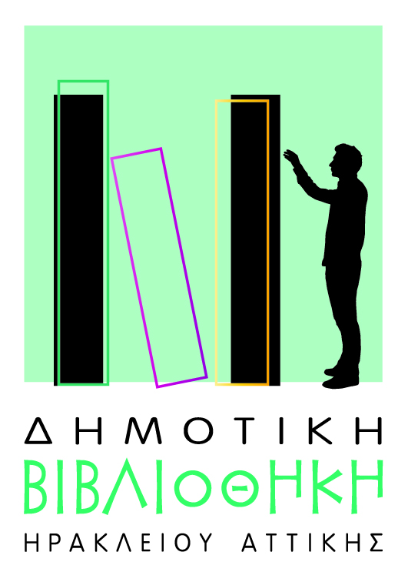

Εσωτερικός Κανονισμός Χρήσης της Βιβλιοθήκης
ένα απαραίτητο εργαλείο για την ουσιαστική και λειτουργική συνεργασία μας

- Χρήστες της Βιβλιοθήκης είναι όλοι όσοι επιθυμούν να γίνουν μέλη της, αφού προμηθευτούν την κάρτα μέλους, προσκομίζοντας απαραίτητα μία φωτογραφία και επιδεικνύοντας την αστυνομική ταυτότητα ή το διαβατήριό τους.
Μέλη έχουν δυνατότητα να γίνουν όλοι όσοι ενδιαφέρονται για τη συλλογή, τις υπηρεσίες και τις παροχές της Βιβλιοθήκης, ανεξαρτήτως ηλικίας, φύλου, θρησκεύματος, εθνικότητας και τόπου κατοικίας.
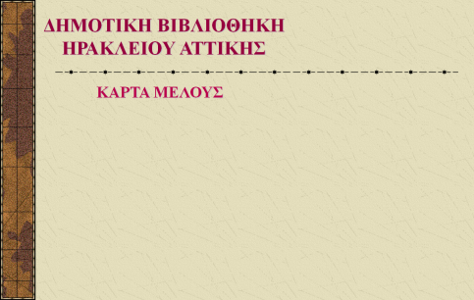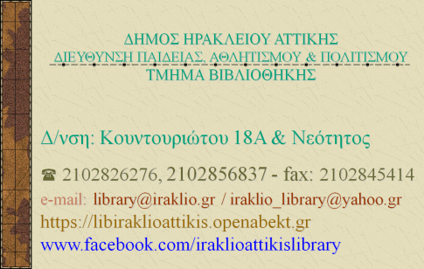

- Τα μέλη έχουν δικαίωμα χρήσης του χώρου και του υλικού της Βιβλιοθήκης (Αναγνωστήριο και δανεισμός).
- Οι χρήστες αφήνουν υποχρεωτικά τις τσάντες τους στις θυρίδες ασφαλείας στην είσοδο της Βιβλιοθήκης.
- Υπάρχει ανοιχτή πρόσβαση στη συλλογή. Οι χρήστες μπορούν να αναζητήσουν το υλικό που τους ενδιαφέρει μόνοι τους στα ράφια, με τη βοήθεια των βιβλιοθηκονόμων ή μέσα από τον online κατάλογο.
- Σε όλους τους χώρους της Βιβλιοθήκης (Βιβλιοστάσιο - Αναγνωστήριο), τα μέλη τηρούν ησυχία.
Δεν επιτρέπονται το κάπνισμα, το ποτό και το φαγητό.
- Η Βιβλιοθήκη είναι δανειστική για όλο το υλικό της εκτός από τα πληροφοριακά βιβλία (εγκυκλοπαίδειες, λεξικά), τα σπάνια βιβλία, τα περιοδικά και τις εφημερίδες που δίνονται μόνο για εσωτερικό δανεισμό.
- Ο δανεισμός γίνεται μόνο στα μέλη και με επίδειξη της κάρτας μέλους, στο αυτοματοποιημένο πρόγραμμα Η/Υ openABEKT.
- Όλα τα μέλη μπορούν να δανειστούν μέχρι τρία (3) βιβλία για δεκαπέντε (15) ημέρες.
- Όλα τα μέλη έχουν δικαίωμα ανανέωσης του δανεισμού, μία φορά για δεκαπέντε (15) ημέρες, με την προϋπόθεση ότι δεν έχει ζητηθεί από άλλο χρήστη.
- Η ανανέωση γίνεται στη Βιβλιοθήκη, τηλεφωνικά ή μέσω email και για να γίνει είναι απαραίτητος ο αριθμός εισαγωγής του κάθε βιβλίου. Κάθε μέλος έχει δικαίωμα δανεισμού των ίδιων βιβλίων που επιστρέφει αφού περάσει μία εβδομάδα.

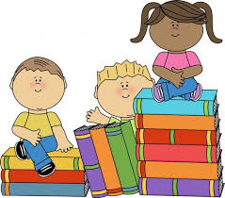

- Σε περίπτωση φθοράς των βιβλίων (σκίσιμο, ξεκόλλημα ράχης κά.), τα μέλη παρακαλούνται να τα επιστρέφουν όπως ακριβώς είναι ΧΩΡΙΣ να παρεμβαίνουν με κολλητικές ταινίες, κόλλες κλπ.
- Το μέλος που χάνει ή επιστρέφει υλικό σε πολύ κακή κατάσταση, υποχρεούται να το αντικαταστήσει ή, αν αυτό δεν είναι δυνατό, να προσκομίσει άλλο βιβλίο που θα του υποδείξουν οι βιβλιοθηκονόμοι, αντίστοιχης αξίας.
- Όλοι οι χρήστες που είναι χρεωμένοι με ληξιπρόθεσμα βιβλία δεν έχουν δικαίωμα άλλου δανεισμού μέχρι να αυτά να επιστραφούν.
- Το δικαίωμα δανεισμού δεν μεταφέρεται σε άλλους: ο καθένας δανείζεται για τον εαυτό του, με την δική του κάρτα και είναι υπεύθυνος για το υλικό που έχει χρεωθεί.
- Στα μέλη παρέχεται η πρόσβαση στο Διαδίκτυο για 30’ την ημέρα για βιβλιογραφικές αναζητήσεις, ενημέρωση και πληροφοριακές ιστοσελίδες, αφού πρώτα σημειώσουν το όνομά τους ώστε να έχουν σειρά προτεραιότητας και την ώρα που θα καθίσουν στη θέση του internet. Μπορούν να εκτυπώσουν μέχρι 5 σελίδες. Προσοχή κατά την εκτύπωση!!
Επίσης στο χώρο της Βιβλιοθήκης παρέχεται η δυνατότητα ασύρματης σύνδεσης (WiFi) στο Διαδίκτυο.
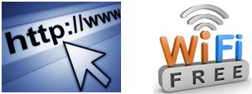
- Οι χρήστες του Αναγνωστηρίου είναι απαραίτητο να διαθέτουν κάρτα μέλους της Βιβλιοθήκης.
- Η συλλογή της Βιβλιοθήκης καλύπτει όλες τις θεματικές κατηγορίες των επιστημών και των τεχνών ανεξάρτητα από θρησκευτικά και πολιτικά κριτήρια και περιέχει βιβλία, περιοδικά και τίτλους βιβλίων σε σύστημα Braille.
- Ο κατάλογος της Βιβλιοθήκης συμπεριλαμβάνεται στον Ενιαίο Κατάλογο openABEKT στη διεύθυνση https://libiraklioattikis.openabekt.gr δίνοντας τη δυνατότητα σε όλους τους χρήστες της να δουν τον κατάλογό της και να αναζητήσουν βιβλιογραφικές πληροφορίες online.
Οδηγίες για το κοινό για μετά τον Covid 19
Ζητάμε από τα μέλη μας:
- Να μην επισκέπτονται τη Βιβλιοθήκη εάν υπάρχει οποιοδήποτε σχετικό σύμπτωμα ίωσης.
- Να χρησιμοποιούν απολυμαντικό χεριών κατά την είσοδο και την έξοδό τους.
- Να τηρούν τις μεταξύ τους αποστάσεις (1,5 μέτρα) στη Βιβλιοθήκη, κατά την επιστροφή των βιβλίων, την αναζήτησή τους στα βιβλιοστάσια και τον δανεισμό τους στο γραφείο δανεισμού.
ΠΡΟΣΟΧΗ!! Κατά την αναζήτησή τους στα βιβλιοστάσια μην τοποθετούν τα βιβλία που κοιτάζουν αλλά δεν δανείζονται, σε λάθος θέση. Αν δεν ξέρουν από πού τα έβγαλαν να τα αφήνουν στα τραπέζια του αναγνωστηρίου ώστε να τα τοποθετήσει η βιβλιοθηκονόμος.

- Να διαβάσουν προσεκτικά τις οδηγίες της Δημοτικής Βιβλιοθήκης Ηρακλείου Αττικής σχετικά με τους όρους προσέλευσης και εξυπηρέτησής τους τόσο για την προστασία της Δημόσιας Υγείας όσο και για τη διασφάλιση της εύρυθμης λειτουργίας της.

Η Βιβλιοθήκη μας είναι ένα ζωντανό κύτταρο γνώσης. Η συνεργασία με τους βιβλιοθηκονόμους
θα βοηθήσει την καλύτερη πρόσβαση στη συλλογή και τη βελτίωση των υπηρεσιών της.
Με τη φιλοσοφία ότι η γνώση είναι από τα λίγα πράγματα που διαιρείται για να πολλαπλασιαστεί
και με γνώμονα τη διάθεσή μας για καλή συνεργασία, σας περιμένουμε!
Η Προϊσταμένη της Βιβλιοθήκης
Φρόσω Παυλίδου
Η Bιβλιοθηκονόμος
Ελισάβετ Κακαβούλια

